ФЕДЕРАЛЬНЫЙ ГОРНЫЙ И ПРОМЫШЛЕННЫЙ НАДЗОР РОССИИ
(Госгортехнадзор России)

Согласована
с Госгортехнадзором России
письмом от 17.03.03 № 12-07/236
Утверждена
заместителем генерального директора
НПО «ВНИИстройдормаш» 11.03.03 г.

ТИПОВАЯ ИНСТРУКЦИЯ
ДЛЯ ОПЕРАТОРОВ (МАШИНИСТОВ) ПО БЕЗОПАСНОЙ
ЭКСПЛУАТАЦИИ КРАНОВ-МАНИПУЛЯТОРОВ

РД 22-330-03

1. ОБЩИЕ ПОЛОЖЕНИЯ

1.1. Настоящая Типовая инструкция разработана с учетом требований Правил применения технических устройств на опасных производственных объектах, утвержденных постановлением Правительства Российской Федерации от 25.12.98 № 1540 (Собрание законодательства Российской Федерации. 1999. № 1. Ст. 191), Правил организации и осуществления производственного контроля за соблюдением требований промышленной безопасности на опасном производственном объекте, утвержденных постановлением Правительства Российской Федерации от 10.03.99 № 263 (Собрание законодательства Российской Федерации. 1999. № 11. Ст. 1305), Правил устройства и безопасной эксплуатации грузоподъемных кранов-манипуляторов (ПБ 10-257—98)*, утвержденных постановлением Госгортехнадзора России от 31.12.98 № 79, и устанавливает обязанности операторов (крановщиков) по обслуживанию кранов-манипуляторов.
__________________
* Далее — Правила.
1.2. Производственные инструкции для операторов (машинистов) разрабатываются на основании настоящей Типовой инструкции, согласованной с Госгортехнадзором России, и могут содержать дополнительные требования, вытекающие из местных условий эксплуатации кранов-манипуляторов, указания по обслуживанию кранов-манипуляторов, их транспортных средств и приборов безопасности, изложенные в руководствах по эксплуатации кранов-манипуляторов, их транспортных средств и приборов безопасности.
1.3. Операторы (машинисты), прошедшие обучение и имеющие удостоверение на право управления грузоподъемными кранами-манипуляторами, должны знать:
1) руководства по эксплуатации кранов-манипуляторов и приборов безопасности предприятий-изготовителей;
2) производственную инструкцию;
3) устройство кранов-манипуляторов, назначение, принципы действия и устройство узлов механизмов и приборов безопасности кранов-манипуляторов;
4) устройство грузозахватных приспособлений;
5) инструкцию по охране труда;
6) приемы и способы оказания первой помощи пострадавшим.

2. ОБЯЗАННОСТИ ОПЕРАТОРА (МАШИНИСТА)
ПЕРЕД НАЧАЛОМ РАБОТЫ КРАНА-МАНИПУЛЯТОРА

2.1. Прежде чем приступить к работе, оператор (машинист) должен убедиться в исправности всех механизмов, металлоконструкций и других частей крана-манипулятора. При этом он должен:
1) осмотреть механизмы крана-манипулятора, их крепление и тормоза, а также ходовую часть, тяговые и буферные устройства;
2) проверить наличие и исправность ограждений механизмов;
3) проверить смазку передач, подшипников и канатов, а также состояние смазочных приспособлений и сальников;
4) осмотреть в доступных местах металлоконструкции и соединения секций стрелы и элементов ее подвески (канаты, растяжки, блоки, серьги и т.п.), а также металлоконструкции и сварные соединения ходовой рамы (шасси) и поворотной части;
5) осмотреть в доступных местах состояние канатов и их крепление на барабане, стреле, грейфере, а также укладку канатов в ручьях блоков и барабанов;
6) осмотреть крюк и его крепление в обойме;
7) проверить исправность дополнительных опор (выдвижных балок, домкратов) и стабилизаторов;
8) проверить наличие и исправность приборов и устройств безопасности;
9) проверить исправность освещения крана-манипулятора, буферных фонарей и фар;
10) при приемке крана-манипулятора с гидроприводом осмотреть систему привода, гибких шлангов, если они применяются, насосов и предохранительных клапанов на напорных линиях.
2.2. Оператор (машинист) обязан вместе со стропальщиком проверить соответствие грузозахватных приспособлений массе и характеру груза, их исправность и наличие на них клейм или бирок с указанием грузоподъемности, даты испытания и номера.
2.3. При приемке работающего крана-манипулятора осмотр должен производиться совместно с оператором (машинистом), сдающим смену. Для осмотра крана-манипулятора владелец обязан выделить оператору (машинисту) необходимое время в начале смены.
2.4. Осмотр крана-манипулятора должен осуществляться только при неработающих механизмах.
2.5. При осмотре крана-манипулятора оператор (машинист) должен пользоваться переносной лампой напряжением не более 12 В.
2.6. После осмотра крана-манипулятора перед его пуском в работу оператор (машинист), убедившись в соблюдении требуемых габаритов приближения, обязан опробовать все механизмы на холостом ходу и проверить при этом исправность действия:
1) механизмов крана-манипулятора и электрической аппаратуры, если таковая имеется;
2) приборов и устройств безопасности, имеющихся на кране-манипуляторе;
3) тормозов;
4) гидросистемы.
2.7. При обнаружении во время осмотра и опробования крана-манипулятора неисправностей или недостатков в его состоянии, препятствующих безопасной работе, и невозможности их устранения своими силами оператор (крановщик), не приступая к работе, должен доложить об этом инженерно-техническому работнику, ответственному за содержание крана-манипулятора в исправном состоянии, и поставить в известность лицо, ответственное за безопасное производство работ кранами-манипуляторами.
2.8. Оператор (машинист) не должен приступать к работе на кране-манипуляторе, если имеются следующие неисправности:
1) трещины или деформации в металлоконструкциях крана-манипулятора;
2) трещины в элементах подвески стрелы (серьгах, тягах и т.п.),
3) отсутствие шплинтов и ранее имевшихся зажимов в местах крепления канатов или ослабление крепления;
4) число обрывов проволок стрелового или грузового каната или поверхностный износ превышают норму, установленную руководством по эксплуатации крана-манипулятора, имеются оборванная прядь или другие повреждения;
5) дефекты механизма подъема груза или механизма подъема стрелы, угрожающие безопасности работы;
6) повреждения деталей тормоза механизма подъема груза или механизма подъема стрелы; износ крюков в зеве, превышающий 10 % первоначальной высоты сечения, неисправность устройства, замыкающего зев крюка, нарушение крепления крюка в обойме;
7) повреждение или неукомплектованность дополнительных опор, неисправность стабилизаторов у автомобильных и других кранов-манипуляторов с подрессоренной ходовой частью;
8) повреждение канатных блоков и устройств, исключающих выход каната из ручьев блока.
2.9. Перед началом работы оператор (машинист) обязан:
1) ознакомиться с проектом производства работ кранами-манипуляторами, технологическими картами погрузки, разгрузки и складирования грузов;
2) проверить состояние площадки для установки крана-манипулятора;
3) убедиться в том, что на месте производства работ отсутствует линия электропередачи или она находится на расстоянии более 30 м;
4) получить наряд-допуск на работу крана-манипулятора на расстоянии ближе 30 м от линии электропередачи;
5) проверить достаточность освещенности рабочей зоны;
6) убедиться в наличии удостоверений и отличительных знаков у стропальщиков.
2.10. Произведя приемку крана-манипулятора, оператор (машинист) должен сделать соответствующую запись в вахтенном журнале и после получения задания и разрешения на работу от лица, ответственного за безопасное производство работ кранами-манипуляторами, приступить к работе.
2.11. Разрешение на пуск в работу гусеничных и пневмоколесных кранов-манипуляторов после перестановки их на новый объект выдается инженерно-техническим работником по надзору за безопасной эксплуатацией кранов-манипуляторов на основании проверки состояния крана-манипулятора и обеспечения безопасных условий его работы с записью в вахтенном журнале.

3. ОБЯЗАННОСТИ ОПЕРАТОРА (МАШИНИСТА)
ВО ВРЕМЯ РАБОТЫ КРАНА-МАНИПУЛЯТОРА

3.1. При работе крана-манипулятора оператор (машинист) должен руководствоваться требованиями и указаниями, изложенными в руководстве по эксплуатации крана-манипулятора и производственной инструкции.
3.2. Оператор (машинист) во время работы механизмов крана-манипулятора не должен отвлекаться от своих прямых обязанностей, а также производить чистку, смазку и ремонт механизмов.
3.3. При необходимости ухода с крана-манипулятора оператор (машинист) обязан остановить двигатель, приводящий в движение механизмы крана-манипулятора, и убрать ключ зажигания у автомобильных кранов-манипуляторов. При отсутствии оператора (машиниста) стажеру и другим лицам управлять краном-манипулятором не разрешается.
3.4. Прежде чем осуществить какое-либо движение краном-манипулятором, оператор (машинист) обязан убедиться в том, что стажер находится в безопасном месте, а в зоне работы крана-манипулятора нет посторонних людей.
3.5. Если в работе механизмов крана-манипулятора был перерыв, то перед их включением крановщик обязан подать предупредительный звуковой сигнал.
3.6. Передвижение крана-манипулятора под линией электропередачи должно производиться при опущенной стреле (в транспортном положении).
3.7. Во время перемещения крана-манипулятора с грузом положение стрелы и грузоподъемность крана-манипулятора следует устанавливать в соответствии с указаниями, содержащимися в руководстве по эксплуатации крана-манипулятора. Производить одновременно перемещение крана-манипулятора и поворот стрелы не разрешается.
3.8. Оператор (машинист) обязан устанавливать кран-манипулятор на все дополнительные опоры во всех случаях, когда такая установка требуется по паспортной характеристике крана-манипулятора; при этом он должен следить, чтобы опоры были исправны и под них были подложены прочные и устойчивые подкладки, являющиеся инвентарной принадлежностью крана-манипулятора. Подкладывать под дополнительные опоры случайные предметы не разрешается.
3.9. Запрещается нахождение оператора (машиниста) в кабине при установке крана-манипулятора на дополнительные опоры, а также при освобождении его от опор.
3.10. Установка крана-манипулятора на краю откоса котлована (канавы) допускается при условии соблюдения расстояний от начала откоса котлована (канавы) до края опорного контура крана-манипулятора не менее указанных в таблице. При невозможности соблюдения этих расстояний откос должен быть укреплен. Условия установки крана-манипулятора на краю откоса котлована (канавы) должны быть указаны в проекте производства работ кранами-манипуляторами.

Минимальное расстояние от начала откоса котлована (канавы)
до края опорного контура крана-манипулятора
при ненасыпном грунте, м

Глубина  котлована  (канавы), м | Грунт
 | песчаный и  гравийный | супесчаный | суглинистый | глинистый | лессовый  сухой
1 | 1,5 | 1,25 | 1,0 | 1,0 | 1,0
2 | 3,0 | 2,4 | 2,0 | 1,5 | 2,0
3 | 4,0 | 3,6 | 3,25 | 1,75 | 2,5
4 | 5,0 | 4,4 | 4,0 | 3,0 | 3,0
5 | 6,0 | 5,3 | 4,75 | 3,5 | 3,5

3.11. Устанавливать краны-манипуляторы для выполнения строительно-монтажных работ следует в соответствии с проектом производства работ кранами-манипуляторами.
3.12. Установка кранов-манипуляторов должна производиться на спланированной и подготовленной площадке с учетом категории и характера грунта. Устанавливать краны-манипуляторы для работы на свеженасыпанном неутрамбованном грунте, а также на площадке с уклоном, превышающим допустимый для данного крана-манипулятора в соответствии с руководством по эксплуатации крана-манипулятора, не разрешается.
3.13. Устанавливать краны-манипуляторы следует так, чтобы при работе расстояние между поворотной частью крана-манипулятора при любом его положении и строениями, штабелями грузов и другими предметами было не менее 1 м.
3.14. Оператору (машинисту) запрещается самовольная установка крана-манипулятора для работы вблизи линии электропередачи (до получения задания от лица, ответственного за безопасное производство работ кранами-манипуляторами).
3.15. Оператор (машинист) должен работать под непосредственным руководством лица, ответственного за безопасное производство работ кранами-манипуляторами, при загрузке и разгрузке полувагонов, при перемещении груза несколькими кранами-манипуляторами, вблизи линии электропередачи; при перемещении груза над перекрытиями, под которыми размещены производственные или служебные помещения, где могут находиться люди; при перемещении груза, на который не разработана схема строповки, а также в других случаях, предусмотренных проектами производства работ или технологическими регламентами.
3.16. Перемещение грузов над перекрытиями, под которыми размещены производственные, жилые или служебные помещения, где могут находиться люди, не допускается. В отдельных случаях может производиться перемещение грузов над перекрытиями производственных или служебных помещений, в которых находятся люди, после разработки мероприятий (по согласованию с органами госгортехнадзора), обеспечивающих безопасное выполнение работ, и под руководством лица, ответственного за безопасное выполнение работ кранами-манипуляторами.
3.17. Совместная работа по перемещению груза двумя или несколькими кранами-манипуляторами может быть допущена лишь в отдельных случаях и должна осуществляться в соответствии с проектом производства работ или технологической картой, в которых должны быть приведены схемы строповки и перемещения груза с указанием последовательности выполнения операций, положения грузовых канатов, а также содержаться требования к подготовке площадки и другие указания по безопасному перемещению груза.
3.18. При перемещении грузов оператор (машинист) должен руководствоваться следующими правилами:
1) работать краном-манипулятором можно только по сигналу стропальщика. Если стропальщик подает сигнал, действуя в нарушение требований инструкции, то крановщик по такому сигналу не должен производить требуемого маневра крана-манипулятора. За повреждения, причиненные действием крана-манипулятора вследствие выполнения неправильно поданного сигнала, несет ответственность как оператор (машинист), так и стропальщик, подавший неправильный сигнал. Обмен сигналами между стропальщиком и оператором (машинистом) должен производиться по установленному на предприятии (в организации) порядку. Сигнал «Стоп» оператор (машинист) обязан выполнять независимо от того, кто его подает;
2) необходимо определять по указателю грузоподъемности грузоподъемность крана-манипулятора для каждого вылета;
3) перед подъемом груза следует предупреждать звуковым сигналом стропальщика и всех находящихся около крана-манипулятора лиц о необходимости уйти из зоны перемещаемого груза, возможного падения груза и опускания стрелы. Перемещать груз можно только при отсутствии людей в зоне работы крана-манипулятора. Указанные требования оператор (машинист) должен выполнять также при подъеме и перемещении грейфера. Стропальщик может находиться возле груза во время его подъема или опускания, если груз находится на высоте не более 1 м от уровня площадки;
4) загружать и разгружать вагонетки, автомашины и прицепы к ним, железнодорожные полувагоны и платформы разрешается только при отсутствии людей на транспортных средствах, в чем оператор (машинист) должен предварительно убедиться;
5) устанавливать крюк подъемного механизма над грузом следует так, чтобы при подъеме груза исключалось косое натяжение грузового каната;
6) при подъеме груза необходимо предварительно поднять его на высоту не более 200—300 мм, чтобы убедиться в правильности строповки, устойчивости крана-манипулятора и исправности действия тормозом, после чего можно поднимать груз на нужную высоту;
7) при подъеме груза расстояние между обоймой крюка и блоками на стреле должно быть не менее 500 мм;
8) перемещаемые в горизонтальном направлении грузы (грузозахватные приспособления) следует предварительно приподнять на 500 мм выше встречающихся на пути предметов;
9) при подъеме стрелы необходимо следить, чтобы она не поднималась выше положения, соответствующего наименьшему рабочему вылету;
10) при перемещении груза, находящегося вблизи стены, колонны, штабеля, железнодорожного вагона, автомашины, станка или другого оборудования, следует предварительно убедиться в отсутствии стропальщика и других людей между перемещаемым грузом и указанными частями здания, транспортными средствами или оборудованием, а также в невозможности задевания стрелой или перемещаемым грузом за стены, колонны, вагоны и др. Укладку грузов в полувагоны, на платформы и в вагонетки, а также снятие его следует производить, не нарушая равновесия полувагонов, вагонеток и платформ;
11) перемещение мелкоштучных грузов должно производиться в специально предназначенной для этого таре, при этом должна исключаться возможность выпадения отдельных грузов, подъем кирпича на поддонах без ограждения разрешается производить только при погрузке и разгрузке (на землю) автомашин, прицепов, железнодорожных полувагонов и платформ;
12) перед подъемом груза из колодца, канавы, траншеи, котлована и т.п. и перед опусканием груза в них следует путем опускания свободного (ненагруженного) крюка предварительно убедиться в том, что при его низшем положении на барабане остаются навитыми не менее полутора витков каната, не считая витков, находящихся под зажимным устройством;
13) укладывать и разбирать груз следует равномерно, не нарушая установленные для складирования грузов габариты и не загромождая проходы;
14) необходимо внимательно следить за канатами; при спадании их с барабанов или блоков, образовании петель или обнаружении повреждений канатов следует приостановить работу крана-манипулятора;
15) при наличии у крана-манипулятора двух механизмов подъема одновременная их работа не разрешается. Крюк неработающего механизма должен быть всегда поднят в наивысшее положение;
16) строповка грузов должна производиться в соответствии со схемами строповки. Для строповки должны применяться стропы, соответствующие массе и характеру поднимаемого груза, с учетом числа ветвей и угла их наклона; стропы общего назначения подбираются так, чтобы угол между их ветвями не превышал 90°;
17) при работе крана-манипулятора с грейфером, предназначенным для сыпучих и кусковых материалов, не разрешается производить перевалку материала, наибольший размер кусков которого превышает 300 мм, а также если насыпная масса превышает величину, установленную для данного грейфера. Перевалка штучного груза может производиться только специальным грейфером;
18) работа грейферных кранов допускается при отсутствии в зоне их действия людей. Подсобные рабочие могут допускаться к выполнению своих обязанностей только после перерыва в работе крана, после того как грейфер будет опущен на землю;
19) опускать перемещаемый груз разрешается только на предназначенное для этого место, где исключается возможность падения, опрокидывания или сползания устанавливаемого груза. На место установки груза должны быть предварительно уложены подкладки соответствующей прочности. Укладку и разборку грузов следует производить равномерно, не нарушая установленные для складирования грузов габариты и не загромождая проходы.
3.19. Производство работ кранами-манипуляторами на расстоянии менее 30 м от подъемной выдвижной части крана-манипулятора в любом ее положении, а также от груза до вертикальной плоскости, образуемой проекцией на землю ближайшего провода воздушной линии электропередачи напряжением 42 В и более, должно выполняться по наряду-допуску, определяющему безопасные условия работы. Порядок организации производства работ вблизи линии электропередачи, выдачи наряда-допуска и инструктажа рабочих устанавливается приказом владельца крана-манипулятора. Безопасные расстояния от частей крана или груза в любом их положении до ближайшего провода линии электропередачи составляют: при напряжении до 1 кВ — 1,5 м, от 1 до 20 кВ — не менее 2 м, от 35 до 110 кВ — не менее 4 м, от 150 до 220 кВ — не менее 5 м, до 330 кВ — не менее 6 м, от 500 до 750 кВ — не менее 9 м.
В случае производственной необходимости, если невозможно выдержать указанные расстояния, работа краном-манипулятором в запретной зоне может производиться при отключенной линии электропередачи по наряду-допуску, в котором указывается время проведения работ.
Оператор (крановщик) не должен приступать к работе, если лицо, ответственное за безопасное производство работ кранами-манипуляторами, не обеспечило выполнение предусмотренных нарядом-допуском условий работы, не указало место установки крана-манипулятора и не сделало следующую запись в вахтенном журнале: «Установку крана-манипулятора на указанном мною месте проверил. Работы разрешаю (дата, время, подпись)».
При работе кранов-манипуляторов на действующих электростанциях, подстанциях и линиях электропередачи, если работы с применением кранов-манипуляторов ведутся персоналом, эксплуатирующим электроустановки, а операторы (крановщики) находятся в штате энергопредприятия, наряд-допуск на работу вблизи находящихся под напряжением проводов и оборудования выдается оператору (крановщику) лицом, ответственным за безопасное производство работ кранами-манипуляторами.
Работа кранов-манипуляторов под неотключенными контактными проводами городского транспорта может производиться при соблюдении расстояния между стрелой крана-манипулятора и контактными проводами не менее 1 м при установке ограничителя (упора), не позволяющего уменьшить указанное расстояние при подъеме стрелы.
3.20. К выполнению работ во взрыво- и пожароопасных зонах или с ядовитыми, едкими грузами оператор (машинист) может приступить только после получения специального (письменного) указания от лица, ответственного за безопасное производство работ кранами-манипуляторами.
3.21. При производстве работ оператору (машинисту) запрещается:
1) допускать к обвязке или зацепке грузов случайных лиц, не имеющих прав стропальщика, а также применять грузозахватные приспособления, не соответствующие массе и характеру груза, без бирок или клейм. В этих случаях оператор (машинист) должен прекратить работу краном-манипулятором и поставить в известность лицо, ответственное за безопасное производство работ кранами -манипуляторами;
2) поднимать груз, масса которого превышает грузоподъемность крана-манипулятора для данного вылета. Если оператор (машинист) не знает массы груза, то он должен получить в письменном виде сведения о фактической массе груза у лица, ответственного за безопасное производство работ кранами-манипуляторами;
3) опускать стрелу с грузом до вылета, при котором грузоподъемность крана-манипулятора будет меньше массы поднимаемого груза;
4) производить резкое торможение при повороте стрелы с грузом;
5) подтаскивать груз по земле, рельсам и лагам крюком крана-манипулятора при наклонном положении канатов, а также передвигать железнодорожные вагоны, платформы, вагонетки или тележки при помощи крюка;
6) отрывать крюком или грейфером груз, засыпанный землей или примерзший к земле, заложенный другими грузами, укрепленный болтами, залитый бетоном и т.п.;
7) освобождать краном-манипулятором защемленные грузом грузозахватные приспособления (стропы, цепи, клещи и т.п.);
8) поднимать железобетонные изделия с поврежденными петлями, неправильно застропованный (обвязанный) груз, находящийся в неустойчивом положении, а также в таре, заполненной выше бортов;
9) укладывать груз на электрические кабели и трубопроводы, а также на краю откоса канавы или траншеи;
10) поднимать груз с находящимися на нем людьми, а также груз, поддерживаемый руками;
11) передавать управление краном-манипулятором лицам, не имеющим прав на управление краном-манипулятором, а также допускать к самостоятельному управлению краном-манипулятором учеников и стажеров без своего наблюдения за ними;
12) производить погрузку и разгрузку автомашины при нахождении водителя или других людей в кабине;
13) поднимать баллоны со сжатым или сжиженным газом, не уложенные в специальные контейнеры;
14) подавать груз в оконные проемы и на балконы без специальных приемных площадок или специальных приспособлений;
15) поднимать груз непосредственно с места его установки (с земли, площадки, штабеля и т.п.) стреловой лебедкой;
16) пользоваться концевыми выключателями в качестве рабочих органов для автоматической остановки механизмов;
17) работать при выведенных из действия или неисправных приборах безопасности и тормозах.
3.22. При возникновении неисправностей оператор (машинист) обязан опустить груз, прекратить работу крана-манипулятора и сообщить об этом лицу, ответственному за безопасное производство работ кранами-манипуляторами. Так же должен действовать оператор (машинист) в следующих случаях:
1) при приближении грозы, сильном ветре, скорость которого превышает допустимую для данного крана-манипулятора и указанную в его паспорте;
2) при недостаточной освещенности места работы крана-манипулятора, сильном снегопаде или тумане, а также в других случаях, когда оператор (машинист) плохо различает сигналы стропальщика или перемещаемый груз;
3) при температуре воздуха ниже допустимой минусовой, указанной в паспорте крана-манипулятора;
4) при закручивании канатов грузового полиспаста.

4. ОБЯЗАННОСТИ ОПЕРАТОРА (МАШИНИСТА)
В АВАРИЙНЫХ СИТУАЦИЯХ

4.1. При потере устойчивости крана-манипулятора (проседание грунта, поломка выносной опоры, перегруз и т.п.) оператор (машинист) должен немедленно прекратить подъем, подать предупредительный сигнал, опустить груз на землю или площадку и установить причину аварийной ситуации.
4.2. Если элементы крана-манипулятора (стрела, канаты) оказались под напряжением, оператор (машинист) должен предупредить работающих об опасности и отвести стрелу от проводов линии электропередачи. Если это выполнить невозможно, то оператор (машинист) должен покинуть кран-манипулятор, не касаясь металлоконструкций и соблюдая меры личной безопасности от поражения электрическим током (в соответствии с руководством по эксплуатации крана-манипулятора).
4.3. Если во время работы крана-манипулятора работающий (стропальщик) соприкоснулся с токоведущими частями, оператор (машинист) прежде всего должен принять меры по освобождению пострадавшего от действия электрического тока, соблюдая меры личной безопасности, и оказать необходимую первую помощь.
4.4. При возникновении на кране-манипуляторе пожара оператор (машинист) обязан немедленно вызвать пожарную охрану, прекратить работу и приступить к тушению пожара, пользуясь имеющимися на кране-манипуляторе средствами пожаротушения.
4.5. При возникновении стихийных природных явлений (ураган, землетрясение и т.п.) оператор (машинист) должен прекратить работу, опустить груз на землю, покинуть кран-манипулятор и уйти в безопасное место.
4.6. При возникновении других аварийных ситуаций оператор (машинист) должен выполнять требования безопасности, изложенные в руководстве по эксплуатации крана-манипулятора.
4.7. Если во время работы крана-манипулятора имели место авария или несчастный случай, то оператор (машинист) должен немедленно поставить в известность об этом лицо, ответственное за безопасное производство работ кранами-манипуляторами, и обеспечить сохранность обстановки аварии или несчастного случая, если это не представляет опасности для жизни и здоровья людей.
4.8. Обо всех аварийных ситуациях оператор (машинист) обязан сделать запись в вахтенном журнале и поставить в известность инженерно-технического работника, ответственного за содержание кранов-манипуляторов в исправном состоянии.

5. ОБЯЗАННОСТИ ОПЕРАТОРА (МАШИНИСТА)
ПО ОКОНЧАНИИ РАБОТЫ КРАНА-МАНИПУЛЯТОРА

5.1. По окончании работы крана-манипулятора оператор (машинист) обязан соблюдать следующие требования:
1) не оставлять груз или грейфер в подвешенном состоянии;
2) поставить кран-манипулятор в предназначенное для стоянки место, затормозить его и закрыть кабину на замок;
3) установить стрелу и крюк в положение, указанное в руководстве по эксплуатации крана-манипулятора;
4) остановить двигатель;
5) занести в вахтенный журнал сведения о выявленных дефектах и неисправностях узлов и элементов крана-манипулятора.
5.2. При работе крана-манипулятора в несколько смен оператор (крановщик), сдающий смену, должен сообщить своему сменщику обо всех неполадках в работе крана-манипулятора и сдать смену, сделав в вахтенном журнале соответствующую запись.

6. ОБСЛУЖИВАНИЕ КРАНА-МАНИПУЛЯТОРА И УХОД ЗА НИМ

6.1. При обслуживании крана-манипулятора оператор (машинист) должен выполнять требования, изложенные в руководстве по эксплуатации крана-манипулятора.
6.2. Оператор (машинист) обязан:
1) содержать механизмы и оборудование крана-манипулятора в чистоте и исправности;
2) своевременно производить смазку всех механизмов крана-манипулятора и канатов;
3) знать сроки и результаты проведенных технических освидетельствований и технических обслуживании (ТО-1, ТО-2, ТО-3, СО) крана-манипулятора;
4) знать сроки и результаты проведенных слесарями и электромонтерами профилактических периодических осмотров крана-манипулятора и его отдельных механизмов и узлов по записям в журнале периодических осмотров.
6.3. Устранение неисправностей, возникающих во время работы крана-манипулятора, производится по заявке оператора (машиниста). Другие виды ремонта проводятся в соответствии с графиком планово-предупредительного ремонта.

7. ОТВЕТСТВЕННОСТЬ

Оператор (машинист) крана-манипулятора несет ответственность за нарушение требований производственной инструкции и руководства по эксплуатации крана-манипулятора в установленном законодательством порядке.

Приложение 1

Форма вахтенного журнала
оператора (машиниста) грузоподъемного крана-манипулятора

Дата___________ Смена_______________
Оператор (машинист) _________________

Результаты осмотра крана-манипулятора:

№ п/п | Наименование механизма,  узла, детали | Результаты проверки | Фамилия, инициалы и  должность лица,  устранившего нарушение
1 | Металлоконструкция
2 | Тормоза:
 | грузовой лебедки
 | стреловой лебедки
3 | Приборы безопасности:
 | ограничитель грузоподъемности
 | концевые выключатели
 | указатели
 | сигнализаторы
4 | Канаты:
 | грузовой
 | стреловой
5 | Крюковая подвеска и
6 | крюк
7 | Освещение, отопление
8 | Противовес
9 | Гидроцилиндры
 | Дефекты, выявленные в процессе работы

Смену принял________________________________________________________________
(фамилия, инициалы и подпись оператора)

Смену сдал____________________________________________________________________
(указать состояние крана-манипулятора)
_____________________________________________________________________________
_____________________________________________________________________________
_____________________________________________________________________________
(фамилия, инициалы, и подпись оператора)

Результаты осмотра крана-манипулятора слесарем__________________________________

Инженерно-технический работник, ответственный за содержание кранов-манипуляторов в исправном состоянии_____________________________________________________________

Приложение 2

Предельные нормы браковки элементов
грузоподъемных кранов-манипуляторов

Элементы | Дефекты, при наличии которых  элемент выбраковывается
Блоки | 1. Износ ручья блока более 40 % от первоначального радиуса ручья
Барабаны | 1. Трещины любых размеров  2. Износ ручья барабана по профилю более 2 мм
Крюки | 1. Трещины и надрывы на поверхности  2. Износ зева более 10 % от первоначальной высоты вертикального сечения крюка
Шкивы тормозные | 1. Трещины и обломы, выходящие на рабочие и посадочные поверхности  2. Износ рабочей поверхности обода более 25 % от первоначальной толщины
Накладки тормозные | 1. Трещины и другие дефекты на поверхности  2. Износ тормозной накладки по толщине до появления головок заклепок или более 50% от первоначальной толщины

Приложение № 3

НОРМЫ БРАКОВКИ КАНАТОВ ГРУЗОПОДЪЕМНЫХ КРАНОВ

1. Браковка канатов грузоподъемных кранов, находящихся в эксплуатации, должна производиться в соответствии с руководством по эксплуатации крана. При отсутствии в руководстве по эксплуатации соответствующего раздела браковка производится согласно рекомендациям, приведенным в настоящем приложении.
Для оценки безопасности использования канатов применяют следующие критерии:
а) характер и число обрывов проволок (рис. 1—3), в том числе наличие обрывов проволок у концевых заделок, наличие мест сосредоточения обрывов проволок, интенсивность возрастания числа обрывов проволок;
б) разрыв пряди;
в) поверхностный и внутренний износ;
г) поверхностная и внутренняя коррозия;
д) местное уменьшение диаметра каната, включая разрыв сердечника;
е) уменьшение площади поперечного сечения проволок каната (потери внутреннего сечения);
ж) деформация в виде волнистости, корзинообразности, выдавливания проволок и прядей, раздавливания прядей, заломов, перегибов и т.п.;
з) повреждения в результате температурного воздействия или электрического дугового разряда.
Рис. 1. Обрывы и смещения проволок каната крестовой свивки

Рис. 2. Сочетание обрывов проволок с их износом:
а — в канате крестовой свивки; б — в канате односторонней свивки

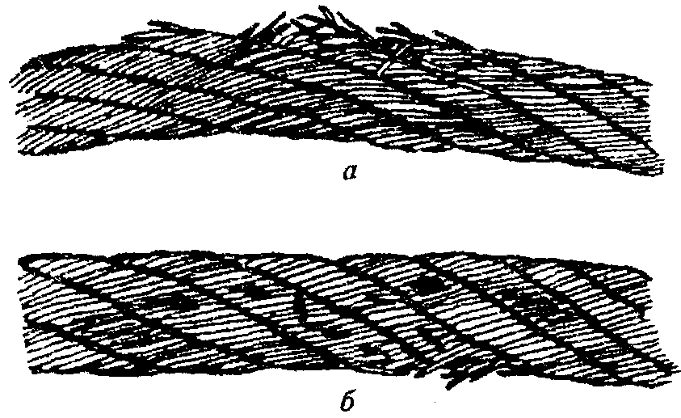
Рис. 3. Обрывы проволок в зоне уравнительного блока:
а — в нескольких прядях каната; б — в двух прядях в сочетании с местным износом

2. Браковка канатов, работающих со стальными и чугунными блоками, должна производиться по числу обрывов проволок в соответствии с табл. 1 и рис. 4.
Канаты кранов, предназначенных для перемещения расплавленного или раскаленного металла, огнеопасных и ядовитых веществ, бракуют при вдвое меньшем числе обрывов проволок.
3. При уменьшении диаметра каната в результате поверхностного износа (рис. 5) или коррозии (рис. 6) на 7% и более по сравнению с номинальным диаметром канат подлежит браковке даже при отсутствии видимых обрывов проволок.
При уменьшении диаметра каната в результате повреждения сердечника — внутреннего износа, обмятия, разрыва и т.п. (на 3% от номинального диаметра у некрутящихся канатов и на 10% у остальных канатов) канат подлежит браковке даже при отсутствии видимых обрывов проволок (рис. 7).

Таблица 1
Число обрывов проволок, при наличии которых канаты двойной свивки,
работающие со стальными и чугунными блоками, бракуются

Число | Конструкции |  |  | Группа классификации (режима) механизма
несущих | канатов по ИСО и |  | ГОСТ | М1, М2, МЗ и М4 |  |  |  | М5, М6, М7 и М8
проволок в | государственным стандартам | Тип свивки | на канат | крестовая свивка |  | односторонняя свивка |  | крестовая свивка |  | односторонняя свивка
наружных |  |  |  | на участке длиной
прядях |  |  |  | 6d | 30d | 6d | 30d | 6d | 30d | 6d | 30d
n ″ 50 | 6⋅7(6/1) |  |  | 2 | 4 | 1 | 2 | 4 | 8 | 2 | 4
 | 6⋅7(1+6)+1⋅7(1+6) | ЛК-О | 3066-80
 | 6⋅7(1+6)+1о.с. | ЛК-О | 3069-80
 | 8⋅6(0+6)+9о.с. | ЛК-О | 3097-80
51″ n ″ 75 | 6⋅19(9/9/1)* |  |  | 3 | 6 | 2 | 3 | 6 | 12 | 3 | 6
 | 6⋅19(1+9+9)+1о.с. | ЛК-О | 3077-80
 | 6⋅19(1+9+9)+7⋅ ⋅7(1+6)* | ЛК-О | 3081-80
76″ n ″100 | 18⋅7(1+6)+1о.с. | ЛК-О | 7681-80 | 4 | 8 | 2 | 4 | 8 | 16 | 4 | 8
101″ n ″120 | 8⋅19(9/9/1)* |  |  | 5 | 10 | 2 | 5 | 10 | 19 | 5 | 10
 | 6⋅19(12/6/1)
 | 6⋅19(12/6+6F/l)
 | 6⋅25FS(12/12/1)*
 | 6⋅19(1+6+6/6)+7⋅ ⋅7(1+6) | ЛК-Р | 14954-80
 | 6⋅19(1+6+6/6)+1o.c | ЛК-Р | 2688-80
 | 6⋅25(1+6;  6+12)+1o.c. | ЛК-З | 7665-80
 | 6⋅25(1+6;  6+12)+7⋅7(1+6) | ЛК-З | 7667-80
121″ n ″140 | 8⋅16(0+5+11)+9o.c. | TK | 3097-80 | 6 | 11 | 3 | 6 | 11 | 22 | 6 | 11
141″ n ″160 | 8⋅19(12/6+6f/1) |  |  | 6 | 13 | 3 | 6 | 13 | 26 | 6 | 13
 | 8⋅19(1+6+6/6)+1o.c. | ЛК-Р | 7670-80
161″ n ″180 | 6⋅36(14/7+7/7/1)* |  |  | 7 | 14 | 4 | 7 | 14 | 29 | 7 | 14
 | 6⋅30(0+15+15)+7о.с. | ЛК-О | 3083-80
 | 6⋅36(1+7+7/7+14)+ +lo.c.* | ЛК-РО | 7668-80
 | 6⋅36(1+7+7/7+14)+ +7⋅7(1+6)* | ЛК-РО | 7669-80
181″ n ″200 | 6⋅31(1+6+6/6+12)+ +1o.c. |  |  | 8 | 16 | 4 | 8 | 16 | 32 | 8 | 16
 | 6⋅31(1+6+6/6+12)+ +7х⋅7(1+6)
 | 6⋅37(1+6+15+15)+ +1о.с. | ТЛК-О | 3079-80
201″ n ″220 | 6⋅41(16/8+8/8/1)* |  |  | 9 | 18 | 4 | 9 | 18 | 38 | 9 | 18
221″ n ″240 | 6⋅37(18/12/6/1)
 | 18⋅19(1+6+6/6)+1о.с. | ЛК-Р | 3088-80
241″ n ″260 |  |  |  | 10 | 21 | 5 | 10 | 21 | 42 | 10 | 21
261″ n ″280 |  |  |  | 11 | 22 | 6 | 11 | 22 | 45 | 11 | 22
281″ n ″300 |  |  |  | 12 | 24 | 6 | 12 | 24 | 48 | 12 | 24
300″ n |  |  |  | 0,04n | 0,08n | 0,02n | 0,04n | 0,08n | 0,16n | 0,04n | 0,08n

Примечания.
1. n — число несущих проволок и наружных прядях каната; d — диаметр каната, мм.
2. Проволоки заполнения не считаются несущими, поэтому не подлежат учету. В канатах с несколькими слоями прядей учитываются проволоки только видимого наружного слоя. В канатах со стальным сердечником последний рассматривается как внутренняя прядь и не учитывается.
3. Число обрывов не следует путать с количеством оборванных концов проволок, которых может быть в 2 раза больше.
4. Для канатов конструкции с диаметром наружных проволок во внешних прядях, превышающим диаметр проколок нижележащих слоев, класс конструкции понижен и отмечен звездочкой.
5. При работе каната полностью или частично с блоками из синтетического материала или из металла с синтетической футеровкой отмечается появление значительного числа обрывов проволок внутри каната до появления видимых признаков обрывов проволок или интенсивного износа на наружной поверхности каната. Такие канаты отбраковываются с учетом потери внутреннего сечения.
6. Незаполненные строки в графе «Конструкции канатов по ИСО и государственным стандартам» означают отсутствие конструкций канатов с соответствующим числом проволок. При появлении таких конструкций канатов, а также для канатов с общим числом проволок более 300 число обрывов прополок, при которых канат бракуется, определяется по формулам, приведенным в нижней строке таблицы, причем полученное значение округляется до целого в большую сторону.
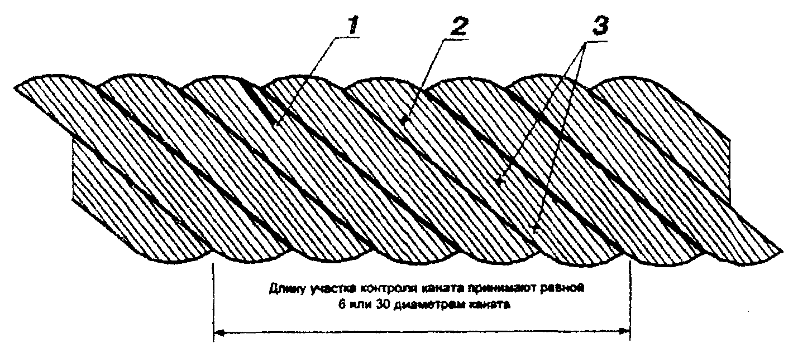

Рис. 4. Пример определения числа обрывов наружных проволок стального каната:
1 — на участке контроля у оборванной проволоки обнаружен только один конец, ответный конец оборванной проволоки отсутствует. Данный дефект соответствует одному обрыву;
2 — на участке контроля у оборванной проволоки в наличии два конца. Данный дефект соответствует одному обрыву; 3 — на участке контроля одна из проволок имеет двукратное нарушение целостности. Поскольку нарушения целостности принадлежат только одной проволоке, данный дефект суммарно соответствует одному обрыву

При наличии у каната поверхностного износа или коррозии проволок число обрывов как признак браковки должно быть уменьшено в соответствии с данными табл. 2.
При уменьшении первоначального диаметра наружных проволок в результате износа (см. рис. 5, д) или коррозии (см. рис. 6, д) на 40% и более канат бракуется.
Определение износа или коррозии проволок по диаметру производится с помощью микрометра или иного инструмента, обеспечивающего аналогичную точность.
При меньшем, чем указано в табл. 1, числе обрывов проволок, а также при наличии поверхностного износа проволок без их обрыва канат может быть допущен к работе при условии тщательного наблюдения за его состоянием при периодических осмотрах с записью результатов в журнал осмотров и смены каната по достижении степени износа, указанной в табл. 2.

Таблица 2

Нормы браковки каната в зависимости
от поверхностного износа или коррозии

Уменьшение диаметра проволок в результате поверхностного износа или коррозии, % | Количество обрывов проволок, % от норм, указанных в табл. 1
10 | 85
15 | 75
20 | 70
25 | 60
30 и более | 50

Если груз подвешен на двух канатах, то каждый бракуется в отдельности, причем допускается замена одного; более изношенного, каната.
4. Для оценки состояния внутренних проволок, т.е. для контроля потери металлической части поперечного сечения каната (потери внутреннего сечения), вызванной обрывами, механическим износом и коррозией проволок внутренних слоев прядей (рис. 8), канат необходимо подвергать дефектоскопии по всей его длине. При регистрации при помощи дефектоскопа потери сечения металла проволок, достигшей 17,5% и более, канат бракуется. Необходимость применения дефектоскопии стальных канатов определяют согласно требованиям нормативной документации в зависимости от типа и назначения крана.
5. При обнаружении в канате одной или нескольких оборванных прядей канат к дальнейшей работе не допускается.
6. Волнистость каната характеризуется шагом и направлением ее спирали (рис. 9). При совпадении направлений спирали волнистости и свивки каната и равенстве шагов спирали волнистости H_{в} и свивки каната Н_{к} канат бракуется при d_{в} ≥ 1,08d_{к}, где d_{в} — диаметр спирали волнистости, d_{к} — номинальный диаметр каната.
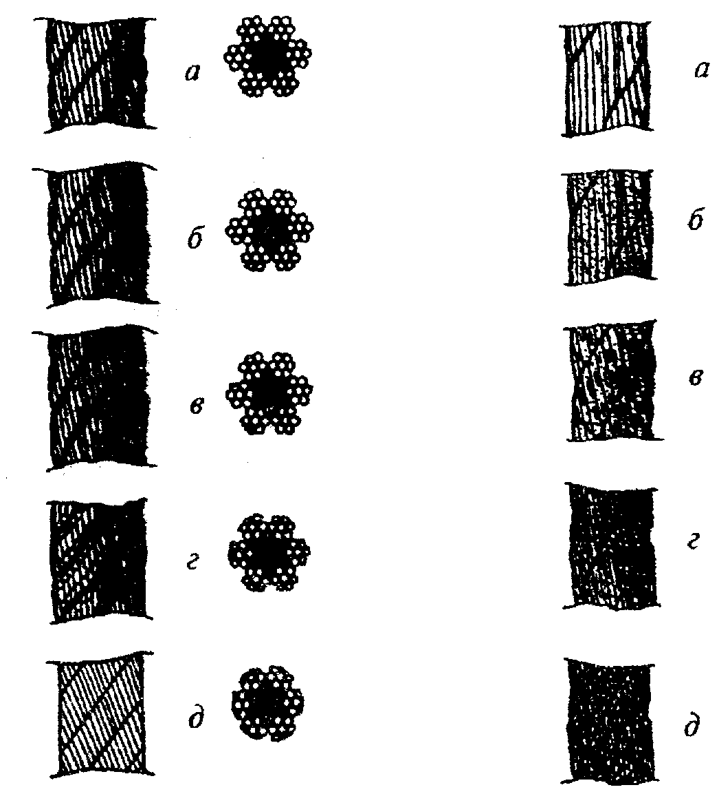
Рис. 5. Износ наружных проволок каната крестовой свивки:  а — небольшие лыски на проволоках;  б — увеличенная длина лысок на отдельных проволоках; в — удлинение лысок в отдельных проволоках при заметном уменьшении диаметра проволок; г — лыски на всех проволоках, уменьшение диаметра каната; д — интенсивный износ всех наружных проволок каната (уменьшение диаметра проволок на 40%) | Рис. 6. Поверхностная коррозия проволок каната крестовой свивки:  а — начальное окисление поверхности;  б — общее окисление поверхности;  в — заметное окисление; г — сильное окисление; д — интенсивная коррозия

Рис. 7. Местное уменьшение диаметра каната
на месте разрушения органического сердечника

Рис. 8. Уменьшение площади поперечного сечения проволок
(интенсивная внутренняя коррозия)

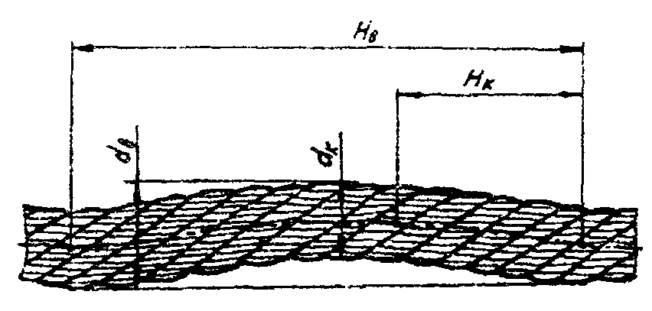

Рис. 9. Волнистость каната (объяснение в тексте)

При несовпадении направлений спирали волнистости и свивки каната и неравенстве шагов спирали волнистости и свивки каната или совпадении одного из параметров канат подлежит браковке при d_{в} ≥ 4/3d_{к}. Длина рассматриваемого отрезка каната не должна превышать 25 d_{к}.
7. Канаты не должны допускаться к дальнейшей работе при обнаружении: корзинообразной деформации (рис. 10); выдавливания сердечника (рис. 11); выдавливания или расслоения прядей (рис. 12); местного увеличения диаметра каната (рис. 13); местного уменьшения диаметра каната (см. рис. 7); раздавленных участков (рис. 14); перекручиваний (рис. 15); заломов (рис. 16); перегибов (рис. 17); повреждений в результате температурных воздействий или электрического дугового разряда.

Рис. 10. Корзинообразная деформация

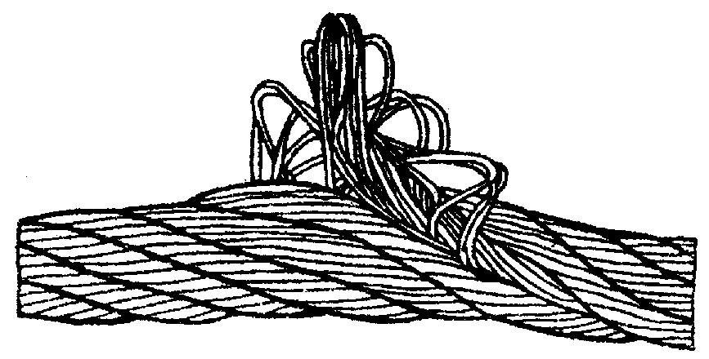

Рис. 11. Выдавливание сердечника

Рис. 12. Выдавливание проволок прядей:
а — в одной пряди; б — в нескольких прядях

Рис. 13. Местное увеличение диаметра каната

Рис. 14. Раздавливание каната

Рис. 15. Перекручивание каната

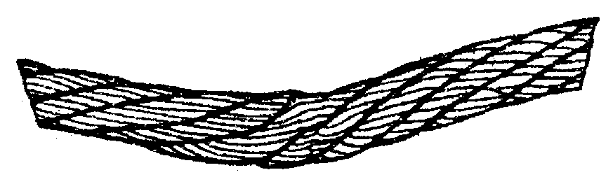

Рис. 16. Залом каната

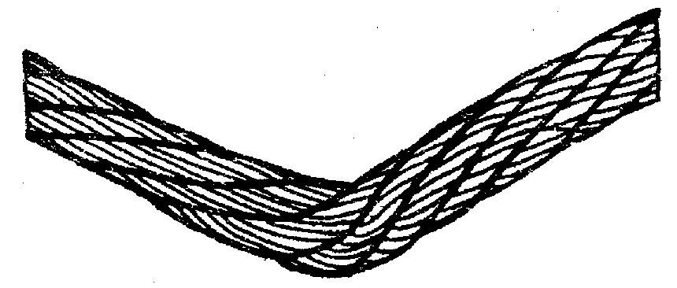

Рис. 17. Перегиб каната

Приложение № 4
НОРМЫ БРАКОВКИ
ГРУЗОЗАХВАТНЫХ ПРИСПОСОБЛЕНИЙ

Браковка грузозахватных приспособлений, находящихся в эксплуатации, должна производиться по инструкции, разработанной специализированной организацией к определяющей порядок и методы осмотра и браковочные показатели.
При отсутствии у владельца инструкции браковка элементов канатных и цепных стропов производится в соответствии с рекомендациями, приведенными в настоящем приложении.
Канатный строп подлежит браковке, если число видимых обрывов наружных проволок каната превышает указанное в таблице.

Стропы из канатов двойной | Число видимых обрывов проволок на участке канатного стропа длиной
свивки | 3d | 6d | 30d
 | 4 | 6 | 16

Примечание. d — диаметр каната, мм.

Цепной строп подлежит браковке при удлинении звена цепи более 3% от первоначального размера (рис. 1) и при уменьшении диаметра сечения звена цепи вследствие износа более 10% (рис. 2).

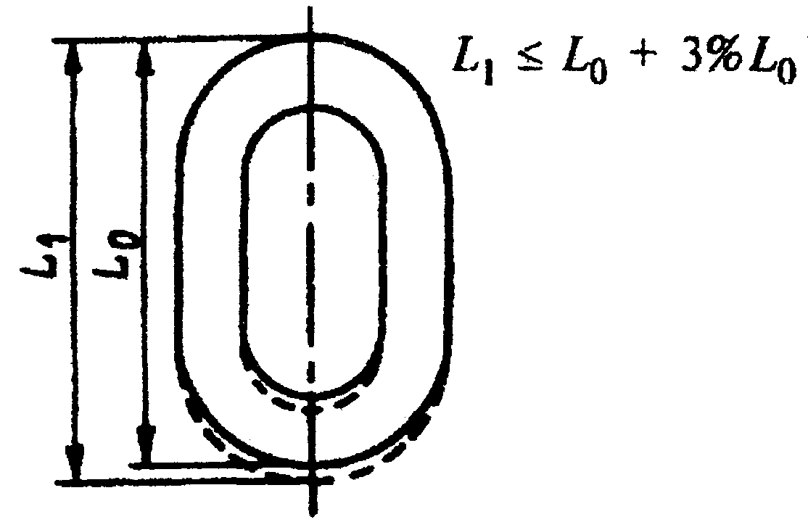 | 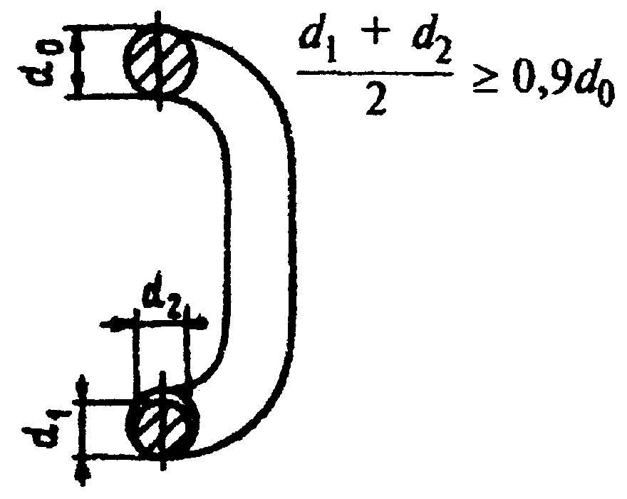
Рис. 1. Увеличение звена цепи:  l₀ — первоначальная длина звена, мм;  l₁ — увеличенная длина звена, мм | Рис. 2. Уменьшение диаметра сечения звена цепи: d₀ — первоначальный диаметр, мм;  d₁, d₂ — фактические диаметры сечения звена, измеренные во взаимно перпендикулярных направлениях, мм

Приложение 5

Рекомендуемая знаковая сигнализация при перемещении грузов
грузоподъемными кранами-манипуляторами*

Операция | Рисунок | Сигнал
Поднять груз или крюк |  | Прерывистое движение рукой вверх на уровне пояса, ладонь обращена вверх, рука согнута в локте
Опустить груз или крюк |  | Прерывистое движение рукой вниз перед грудью, ладонь обращена вниз, рука согнута в локте
Выдвинуть или задвинуть стрелу |  | Движение рукой, согнутой в локте, ладонь обращена в сторону требуемого движения стрелы
Повернуть стрелу |  | Движение рукой, согнутой в локте, ладонь обращена в сторону требуемого движения стрелы
Стоп (прекратить подъем или передвижение) |  | Резкое движение рукой вправо и влево на уровне пояса, ладонь обращена вниз
Осторожно (применяется перед подачей какого-либо из перечисленных выше сигналов при необходи-мости незначительного перемещения) |  | Кисти рук обращены ладонями одна к другой на небольшом расстоянии, руки при этом подняты вверх

_______
* Рекомендуемая форма стропальщика:
жилет и каска — желтого цвета, рубашка — голубого, повязка — красного.

